# DAY01:

## 今日进度

**进度概述:**

1. 完成了项目工程目录的搭建
2. 完成了注册页面布局
3. 完成注册表达验证
4. 完成了登录页面布局+所有交互

**进度截图:**

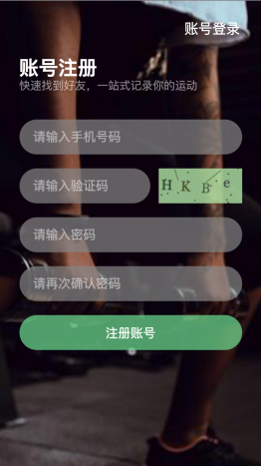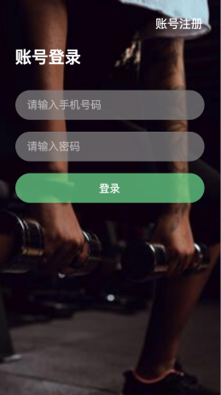

## 遇到的问题 &如何解决的

1. **问题1：**

粘贴错误代码和错误提示:

解决方案：

1. **问题2：**

粘贴错误代码和错误提示:

解决方案：

1. **新学的知识点：**

# DAY02:

# DAY03:

# DAY04:

# DAY05:

# DAY06: